BREVET de TECHNICIEN SUPÉRIEUR
ASSISTANCE TECHNIQUE D’INGÉNIEUR

Épreuve E4 - Sous-épreuve E4.2
Vérifications des performances mécaniques et électriques d'un système pluritechnologique

SESSION 2025
Coefficient 3 – Durée 3 heures

Matériel autorisé :
Aucun document autorisé
L’usage de la calculatrice avec mode examen actif est autorisé.
L’usage de la calculatrice sans mémoire, « type collège » est autorisé.
- Sujet :
  - présentation du support (5 minutes) ….pages 2 à 3 ;
  - partie 1 (40 minutes) … pages 4 à 6 ;
  - partie 2 (50 minutes) … pages 6 à 8 ;
  - partie 3 (35 minutes) … pages 9 à 10 ;
  - partie 4 (50 minutes) … pages 11 à 12.
- Documents techniques DT1 à DT9 … pages 13 à 19.
- Documents réponses DR1 à DR10 … pages 20 à 26.
Le sujet comporte quatre parties indépendantes, elles peuvent être traitées dans un ordre indifférent, les durées sont données à titre indicatif.
Documents à rendre avec la copie :
Les documents réponses page 20 à 26 sont à rendre avec la copie.
Unité de maltage
Présentation du support
La malterie BDF a été créée en 2021 pour répondre à la demande croissante des petites brasseries qui se sont créées en France depuis environ dix ans. Elle propose des malts locaux, pour certains, issus de l'agriculture biologique et disponibles en plus petits volumes.
L’outil de production permet de réaliser 300 tonnes (300 t) de malt par an en conservant une fabrication semi artisanale et flexible. De plus cet outil de production est découpé par fonctions.
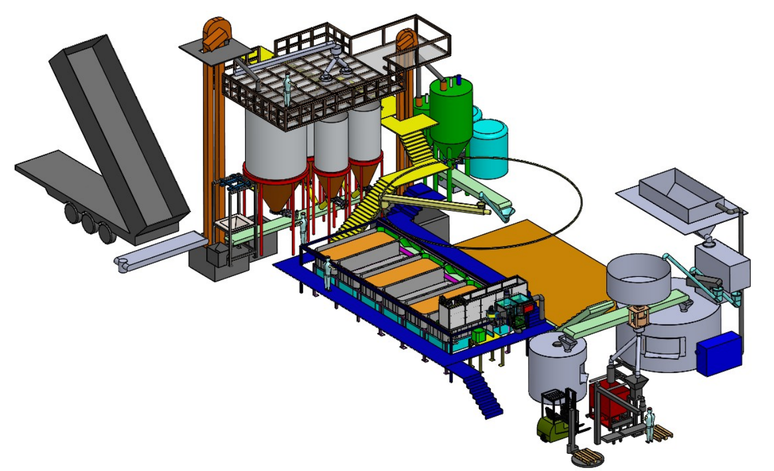
Unité de production :
Stockage orge (5 silos)
Trempe (2 cuves)
Cycle automatisé
Module de germination (6 bacs)
Cycle automatisé
Touraillage (2 cuves)
Cycle automatisé
Aire de germination au sol
Dégermage
Conditionnement
Stockage malt 300 t
Cuves d’eau (trempe)

Module support de l’étude mécanique et électrique

La germination en bac : l’opérateur paramètre son cycle de germination complet et ajuste les consignes si besoin via l’interface afficheur tactile IHM – un chariot mélangeur (avec hélice) se déplace de bac en bac pour retourner le grain et ajuste l’hygrométrie (sprinklers). Les bacs sont équipés de portes à ouverture frontale pneumatique favorisant le déchargement du grain germé par l’avant vers un convoyeur.
Sens de déplacements du chariot mélangeur
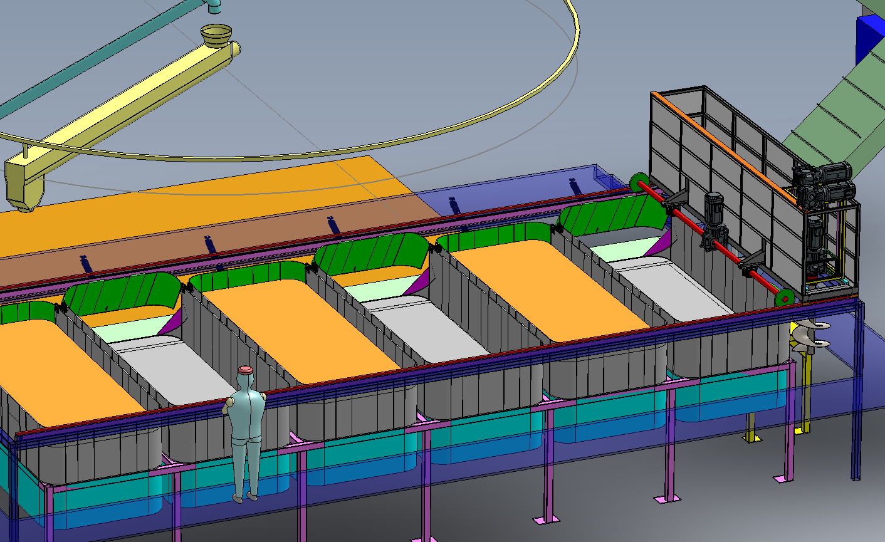
Convoyeur de sortie
Ensemble pignon/
crémaillère
Arrivée de l'orge trempée
Chariot
Mélangeur

Porte

$$\overset{⃑}{Z}$$
$$\overset{⃑}{X}$$

Patins
0
Vue d’ensemble du support de l’étude
Hélice
$$\overset{⃑}{Y}$$

Le module de retournement des grains est composé de :

- un double rail de guidage à 4 patins placé sur toute la longueur de la structure du module ;
- un chariot mélangeur équipé d’un servomoteur, transmission par pignon/crémaillère pour déplacement d’axe $\overset{⃑}{Y}$ sur toute la longueur du module, course totale de 10,950 m ;
- une hélice montée sur chariot ($\overset{⃑}{X};\overset{⃑}{Z}$) motorisée par servomoteurs permettant de gérer le déplacement transversal d’axe $\overset{⃑}{X}$ course 4000 mm et vertical du retournement. L’axe $\overset{⃑}{Z}$ (vertical) aura une course de 800 mm afin de dégager totalement l’hélice en dehors du bac, et de se déplacer de bac en bac ;
- la broche support hélice sera à changement rapide afin de pouvoir changer d’outils éventuels (hélice / râteau / pelle…) ;
- une zone parking, des zones libres autour des bacs seront prévues pour la maintenance et le nettoyage ;
- une armoire de gestion avec automate Schneider et IHM pour la gestion et le pilotage des modes de marches.

Partie 1 : le moto-réducteur d’entraînement longitudinal d’axe $\overset{⃑}{Y}$ du chariot mélangeur permet-il de répondre aux exigences du poste de germination ?
Partie 1.1 : détermination de l’effort de traction pour mouvoir l’ensemble du chariot mélangeur.
Le responsable sécurité de l’entreprise souhaite installer un carter de protection (nommé cartérisation) sur le chariot mélangeur, afin de protéger les opérateurs sur ce poste de pièces en mouvement. Cette surcharge est estimée à environ 80 kg. L’étude qui suit vérifiera si le moto-réducteur actuel de référence SEW-USOCOME K39DRN90L4 possède toujours des capacités supérieures au besoin du système.
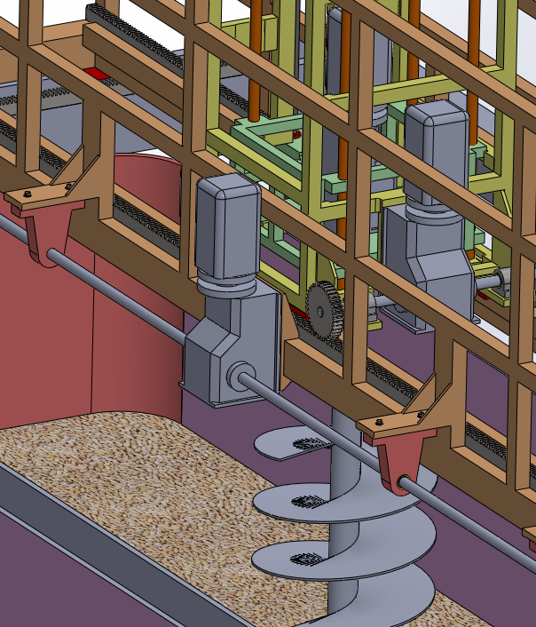
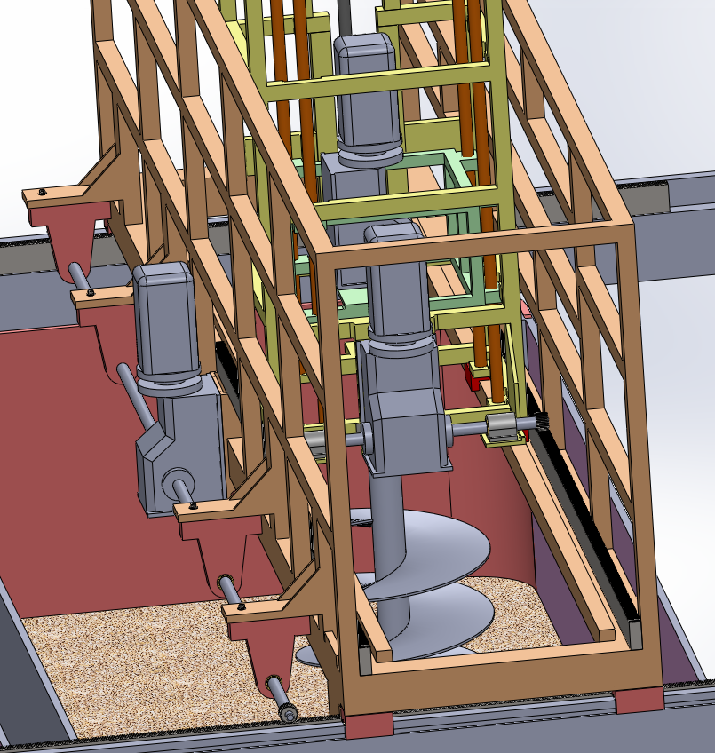

Moto-réducteur
Vérification de sa puissance

Arbres de sortie
Vérification de sa puissance

$$\overset{⃑}{Y}$$
Pignon-crémaillère
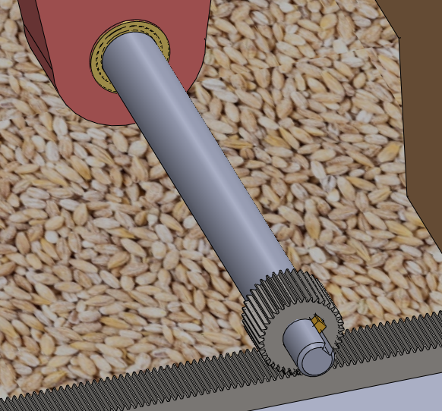
Bâti
Patin
Chariot mobile

Données et hypothèses :
- la masse de l’ensemble chariot mélangeur est de mbm = 2000 kg ;
- la masse supplémentaire pour la cartérisation est mcar = 80 kg ;
- la résistance à l’avancement de l’hélice pour le brassage (mélange) des grains d’orge humidifiés est estimée à ║$\overset{⃑}{Rh}$║= 100 N ;
- quatre patins en bronze assurent la liaison glissière entre le chariot mélangeur et les rails du bâti. La nature de ces contacts est du type acier / bronze avec $f=\tan{φ=0,25}$ (voir DR1) ;
.
- accélération de la pesanteur g = 9,81 m s‾² ;
- pignon-crémaillère assurant le déplacement du chariot mélangeur avec zpignon = 38 dents et module m = 1,125 mm. Les pertes mécaniques sont négligées donc ŋ = 1.

Question 1.1.1  DT1 | Relever dans le tableau des caractéristiques du moto-réducteur : sa puissance, sa vitesse de sortie nominale en rotation, son couple de sortie nominal, et son rapport de réduction global.

Question 1.1.2 | Calculer la masse globale mglobale (chariot mélangeur + carter de protection) à déplacer sur l’axe $\overset{⃑}{Y}$ lors du brassage des grains d’orge en phase de germination, et calculer la norme du poids global $\overset{⃑}{⃦Pglobal}$ ⃦.

Question 1.1.3  DR1 | À partir du poids global $\overset{⃑}{⃦Pglobal}$ ⃦, calculer la norme de l’effort normal  ⃦$\overset{⃑}{N}$ ⃦ que va subir chaque patin.  Dessiner l’effort $\overset{⃑}{N}$ à échelle quelconque (pour le sens, action du bâti sur le chariot mélangeur) sur la figure du document réponse DR1.

Question 1.1.4  DR1 | À partir du coefficient d’adhérence$f$, calculer la norme de l’effort tangentiel ⃦$\overset{⃑}{T}$ ⃦ de résistance au déplacement pour chaque zone d’appui. Tracer cet effort sur le document réponse DR1.  Calculer alors l’effort de résistance ⃦$\overset{⃑}{T}global$ ⃦ à vaincre pour le déplacement du chariot mélangeur.

Partie 1.2 : détermination et vérification de la puissance du moto-réducteur nécessaire au déplacement du chariot mélangeur lors du brassage des grains d’orge.

Prendre l’effort de résistance à l’avancement du chariot ⃦$\overset{⃑}{T}global$ ⃦ = 5100 N.
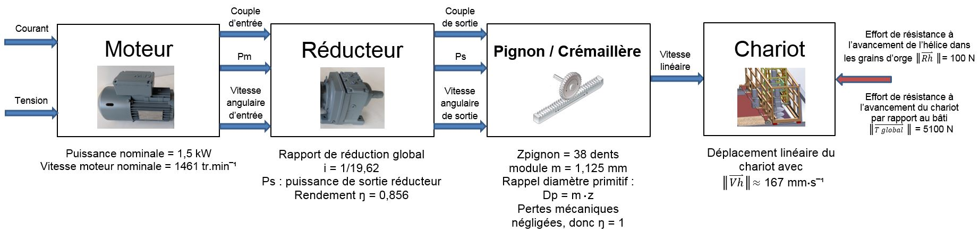

⃦$\overset{⃑}{Rh}$ ⃦=100 N

⃦$\overset{⃑}{T}global$ ⃦ = 5100 N

Question 1.2.1 | Calculer le couple de sortie Cs nécessaire au niveau de l’ensemble pignon-crémaillère pour déplacer le chariot mélangeur. Prendre en compte l’effort de résistance ⃦$\overset{⃑}{T}global$ ⃦ = 5100 N et l’effort ⃦$\overset{⃑}{Rh}$ ⃦ =100 N de résistance à l’avancement l’hélice dans les grains humidifiés.
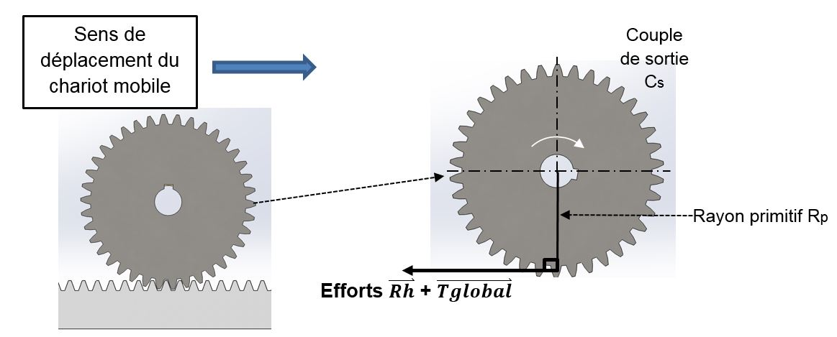

Question 1.2.2 | À partir de la vitesse de rotation en sortie du moto-réducteur (voir réponses question 1.1.1) et du couple de sortie Cs, calculer la puissance de sortie réducteur Ps pour le déplacement du chariot mélangeur.

Question 1.2.3 | À partir du résultat de la puissance Ps et du rendement global du réducteur, calculer la puissance mécanique utile Pmu du moteur pour le déplacement du chariot mélangeur.

Question 1.2.4 | Conclure sur le choix du moto-réducteur, et indiquer s’il dispose de capacités supérieures pour pallier d’éventuelles modifications (structurelles, surcharges, accélérations, décélérations…) du chariot mélangeur.

Partie 2 : comment réduire la vitesse de déplacement du chariot mélangeur ? Justifier ce choix.
Pour des raisons de qualité et de sécurité, l’entreprise désire remplacer la commande du moteur de translation suivant l’axe $\overset{⃑}{Y}$ des bacs de germination par une variation de vitesse.
Ceci répond à deux objectifs :
- obtenir un brassage plus homogène ;
- permettre la sécurisation du déplacement de l’axe après un arrêt d’urgence.

Partie 2.1 : analyse de l’existant de la translation suivant l’axe$\overset{⃑}{ Y}$.
Quel que soit le résultat trouvé dans la partie précédente, la translation est réalisée par un moteur asynchrone triphasé de 1,5 kW, 230/400 V.
Le réseau d’alimentation est triphasé 400 V-50 Hz. Le moteur est alimenté en démarrage direct.
Question 2.1.1 | Donner et justifier le couplage actuel.

Question 2.1.2  DR2 | Compléter la plaque à bornes du moteur.  Indiquer les repères de bornes, les emplacements des enroulements.  Relier le réseau au moteur puis réaliser le couplage de ce dernier.

Question 2.1.3  DT2 | Donner la référence du moteur et relever les caractéristiques suivantes à 100 % de sa charge :  - la vitesse de rotation rotor ;  - le courant moteur ;  - le rapport courant démarrage / courant moteur ;  - le rendement.

Partie 2.2 : vérification du choix du variateur suivant le déplacement sur l’axe $\overset{⃑}{Y}$.
Il est prévu d’installer un variateur de vitesse de la gamme ATV. Référence du variateur : ATV312HU15N4.

Question 2.2.1  DT3 | Vérifier et justifier ce choix.

Question 2.2.2  DT3 | Relever le courant de sortie du variateur.

Pour des raisons de sécurité, seule l’alimentation du moteur sera interrompue par deux contacteurs. Le variateur restera alimenté pour éviter des pertes de configuration. La tension de commande sera de 24 V DC.
Variateur

Moteur
Contacteur 2
Contacteur 1
Disjoncteur

Question 2.2.3  DT4 | Faire le choix complet des contacteurs avec la bobine permettant l’alimentation du moteur de translation suivant l’axe $\overset{⃑}{Y}$.  Expliquer les critères de ce choix.

Question 2.2.4 | Justifier le câblage de deux contacteurs branchés en série permettant l’alimentation du moteur de translation suivant l’axe$\overset{⃑}{ Y}$.  Justifier le câblage des contacteurs entre le variateur et le moteur.

Question 2.2.5  DT6 | Citer le type de protection installée pour l’alimentation du variateur et le type de défaut contre lequel il agit.

Question 2.2.6  DT5 | Faire le choix du disjoncteur Q1 du variateur.  Expliquer les critères de ce choix.  Donner sa référence.

Question 2.2.7  DT5 | Donner la valeur du seuil de déclenchement du disjoncteur en cas de défaut.

Question 2.2.8  DR3 | Indiquer la courbe qui doit être utilisée pour déterminer le temps de déclenchement du disjoncteur en cas de défaut.  Déterminer le temps de réaction du disjoncteur en présence d'un défaut d'intensité 100 A et d’un Ir = 5 A  Dire en expliquant si ce temps est convenable.

Partie 2.3 : câblage de la partie puissance du variateur de translation suivant l’axe $\overset{⃑}{Y}$.
Question 2.3.1  DT6  DR4 | Réaliser le câblage de la protection Q1 du variateur dans la zone 1. Réaliser le câblage de la protection électrique (PE) au variateur.
Question 2.3.2  DR4 | Réaliser le câblage des contacteurs d’alimentation du moteur KM1 et KM2, afin d’assurer la coupure de celui-ci en cas de défaut d’arrêt d’urgence dans la zone 2.  Réaliser le câblage de la protection électrique (PE) au moteur.

Partie 2.4 : configuration et vérification thermique du variateur de translation d’axe $\overset{⃑}{Y}$.
Le variateur installé permettra d’obtenir deux vitesses de déplacement : une grande vitesse qui correspondra à la fréquence de 50 Hz et une petite vitesse qui correspondra à 1/3 de la grande vitesse. L'objectif est d’obtenir un temps de passage de V = 0 à V max en 1 s, et de V max à V = 0 en 1 s.

Question 2.4.1 | Donner la valeur de la fréquence pour la petite vitesse.

Question 2.4.2  DT7  DT2  DR5 | Compléter dans le tableau les paramètres de configuration et code variateur pour le moteur de translation sur le document DR5 :  - la fréquence de fonctionnement ;  - la tension moteur ;  - le courant moteur ;  - la vitesse nominale moteur.

Question 2.4.3  DT7  DT2  DR6 | Compléter dans le tableau les paramètres de configuration de base et code variateur pour le moteur de translation sur le document DR6 :  - l’accélération ;  - la décélération ;  - la petite vitesse ;  - la grande vitesse ;  - le courant thermique moteur.

Pour un temps de démarrage en 1 seconde.

Question 2.4.4  DR7 | Déterminer le temps de déclenchement du variateur en cas de surcharge égale à 1,8 fois le courant nominal du moteur.

Question 2.4.5 | Préciser si le démarrage est possible pour un courant de démarrage limité à 1,8 fois le courant moteur.

Partie 2.5 : conclusion.
Question 2.5.1 | Expliquer comment les différents éléments choisis permettent de répondre au problème.
Partie 3 : pourquoi les paliers de guidages des arbres entrainés par le moto-réducteur s’usent-ils prématurément ?

Le moto-réducteur longitudinal entraine les deux arbres de sorties gauche et droite. L’ensemble pignon-crémaillère transforme la rotation du pignon denté en un mouvement de translation linéaire permettant le déplacement du chariot mélangeur. Chaque arbre de sortie est guidé en rotation par deux paliers (coussinets) lisses à collerette en iglidur J de marque IGUS. Or, après un temps de fonctionnement limité (< 500 h), les paliers se détériorent et n’assurent plus leurs rôles de guidage précis (échauffement, bruit, résistance au mouvement de rotation). Une maintenance corrective doit être programmée pour stopper l’unité de production et changer les paliers usagés. Ces arrêts engendrent des pertes de production et des retards de livraison.
$$\overset{⃑}{Z}$$
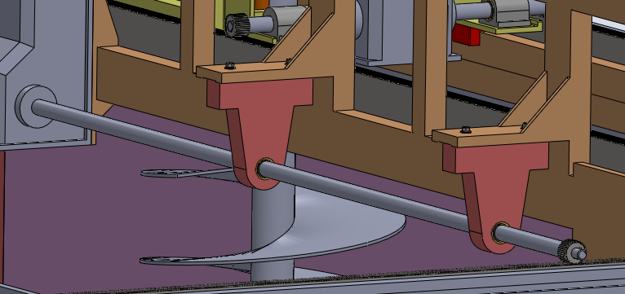
Nsortie moto-réducteur
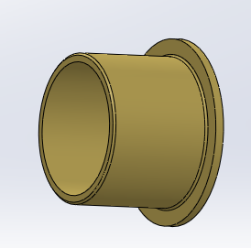
0
$$\overset{⃑}{Y}$$

Arbre de sortie droit

Effort Radial$\overset{⃑}{Fr}$
Palier ou coussinet

Données et hypothèses :

- effort radial supporté par chaque palier : ║$\overset{⃑}{Fr}$ ║= 530 N ;
.
- vitesse de rotation en sortie du moto-réducteur : Nsortie moto-réducteur = 75 tr min‾¹ ;
- dimensions du palier actuel : diamètre intérieur d1 = 30 mm et longueur b1 = 12 mm (voir figure question 3.2.1 page 10 sur 24) ;

- rappels : 10 bars = 1 N.mm⁻² = 1 Mpa.

Objectifs :

Le responsable de la production souhaiterait vérifier la non-conformité des paliers iglidur J (durée de vie prévue pour normalement 1000 h) sur le module de germination, et choisir de nouveaux paliers conformes aux attentes du service maintenance.

Partie 3.1 : vérification de la défaillance du palier iglidur J
Rappel : $V= ω·r$ avec V (vitesse linéaire en m·s‾¹), $ω$(vitesse angulaire en rad·s‾¹), et r (rayon intérieur r1 du coussinet en m).
Question 3.1.1  DR8 | À partir des caractéristiques du coussinet et des différentes données, calculer et compléter les grandeurs demandées sur le document DR8.
Question 3.1.2  DR8 |  | Positionner le palier sur l’abaque et vérifier la non-conformité du coussinet pour le guidage du moto-réducteur lors du déplacement longitudinal du chariot mélangeur suivant $\overset{⃑}{Y}$.  Conclure dans la case prévue de DR8.

Partie 3.2 : détermination du choix de paliers compatibles avec les contraintes de guidage des arbres du moto-réducteur.
Dans le catalogue de référence IGUS, les paliers J possèdent différentes caractéristiques pour un même diamètre intérieur d1 de 30 mm tels que :
- diamètre extérieur d2 = 32 mm – longueur b1 = 12 mm ;
- diamètre extérieur d2 = 34 mm – longueurs b1 = 16 à 26 mm ;
- diamètre extérieur d2 = 38 mm – longueurs b1 = 20 à 36 mm.

Le responsable de la production a choisi b1 = 24 mm
Question 3.2.1  DR8 | Calculer sur copie ce nouveau choix des paliers pour assurer la durée de vie souhaitée.  Tracer les résultats sur l’abaque du document DR8.  Conclure.
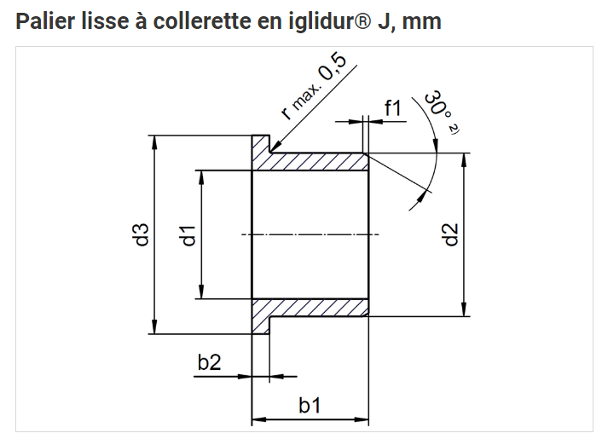

Partie 4 : pour optimiser la qualité de brassage des grains d’orge dans les bacs de germination, l’augmentation du nombre de cycles de brassage est-il possible ?
Étude complémentaire avec modification de la vitesse du système.
Après immersion dans l’eau des grains d’orge dans la cuve du module de trempage pour une durée variant de 24h à 48h, ceux-ci sont ensuite envoyés au module de germination. Les grains d’orge humidifiés sont placés dans les bacs appropriés, où le taux d’humidité et le recyclage de l’air sont constamment contrôlés. Ces actions favoriseront la germination des grains, et l’apparition des radicelles (germes). Pour éviter l'entremêlement des grains, et accélérer l’apparition des radicelles, un brassage régulier dans les bacs est nécessaire.
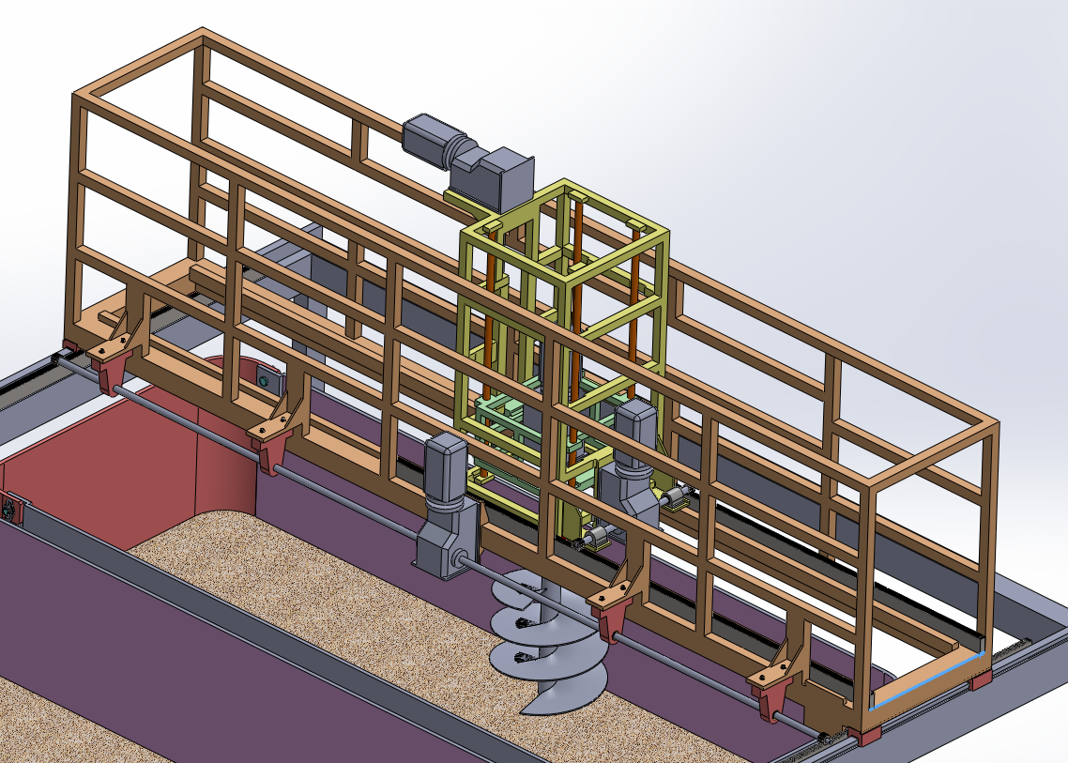
Hélice
Vérification de sa puissance
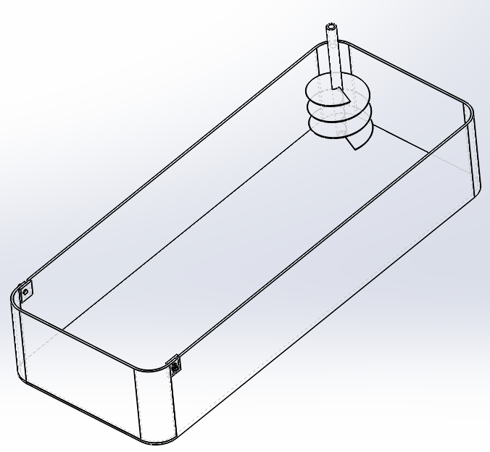

$$\overset{⃑}{Z}$$

$$\overset{⃑}{X}$$

0
Bac
Vérification de sa puissance
$$\overset{⃑}{Y}$$

Données et hypothèses :

- la durée de germination dans les bacs est de 4 jours ;
- le diamètre de l’hélice de brassage est de 500 mm ;
- les dimensions du bac est de L = 4000.mm et l = 1600.mm (l'épaisseur du bac est négligé) ;
- pour favoriser le brassage des grains d’orge, la vitesse d’avancée actuelle de l’hélice suivant les axes $(\vec{X}$;$\vec{Y)}$ est assez élevée. Dans un objectif d’amélioration de la qualité du système de production, cette vitesse passera prochainement à ║$\overset{⃑}{Vh}$ ║= 10 mm s‾¹, par modification des caractéristiques du système (changements moto-réducteur, pignon-crémaillère, structure …) ;
.
- le nombre de cycles de brassage dans les 6 bacs est actuellement de 3 cycles toutes les 24 h ;
- les grains d’orge subissent dans chaque bac deux brassages consécutifs par cycle nommés phase A et phase B (voir DT9).

Objectifs :
Le responsable de la production souhaiterait réduire la vitesse d’avancée de l’hélice à ║$\overset{⃑}{Vh}$ ║= 10 mm s‾¹ dans les bacs, et passer à 5 cycles de brassage en 24 h, soit 1 cycle toutes les 24 h / 5 = 4,8 h.
.
Partie 4.1 : détermination de la durée de déplacement effectuée par l’hélice dans un seul bac lors du brassage des grains.

Question 4.1.1  DT8 | Donner le type de mouvement pour chacune des 3 phases à partir du graphe des vitesses lors du déplacement de l’hélice.  Calculer le temps Td et la distance de démarrage Xd pour la phase 1, et le temps Ta et la distance d’arrêt Xa pour la phase 3.

Données et hypothèses (documents DT8, DT9 et DR9) :
- pour les calculs, l'épaisseur du bac est négligé ;
- en exemple, le résultat de T1 a été défini par la relation :
T1global = T1accélération(MRUA) + T1vitesse constante(MRU) + T1décélération(MRUD)
T1global = 1 s (MRUA) + 344 s (MRU) + 1 s (MRUD) = 346 s (réalisé 3 fois)

Question 4.1.2  DT8, DT9  DR9 | Calculer le temps T2 lors du déplacement longitudinal de l’hélice en utilisant le principe du calcul de T1 des données et hypothèses.  Compléter le document réponse DR9.

Question 4.1.3  DT9  DR9 | Calculer le temps global Tg (en minute et arrondir à la valeur entière supérieure) à effectuer pour la phase A et la phase B à partir des différents déplacements linéaires de l’hélice dans le bac pour le brassage des grains. Compléter le document réponse DR9.

Partie 4.2 : vérification de la possibilité de 5 cycles de brassage des grains d’orge lors de l’utilisation globale des six bacs pour une commande client.
Pour la suite et la fin de l’étude, prendre Tg = 40 min.

Pour passer d’un bac à l’autre (montée hélice hors du bac N°1 – déplacement linéaire – descente hélice dans bac N°2 ...), le temps écoulé est de 2,6 min. Le cas limite est choisi, où les six bacs sont utilisés (remplis) pour le brassage des grains d’orge.

Question 4.2.1  DR10 | Le temps passé entre deux cycles de brassage pour un même bac doit être inférieur ou égal aux 4,8 h définies. En exemple prendre le bac N°1(hélice en position basse dans les grains), réaliser à la suite les brassages pour les cinq autres bacs, et revenir au bac N°1 (redescente de l’hélice dans le bac). Compléter le document réponse DR10, et déterminer par calculs le temps effectif.

Question 4.2.2 | Conclure sur l’objectif de 5 cycles de brassage souhaité en 24 h par le responsable de production sans perturbations horaires de la chaine de fabrication.


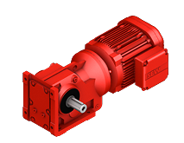
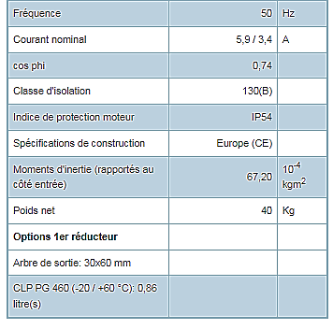
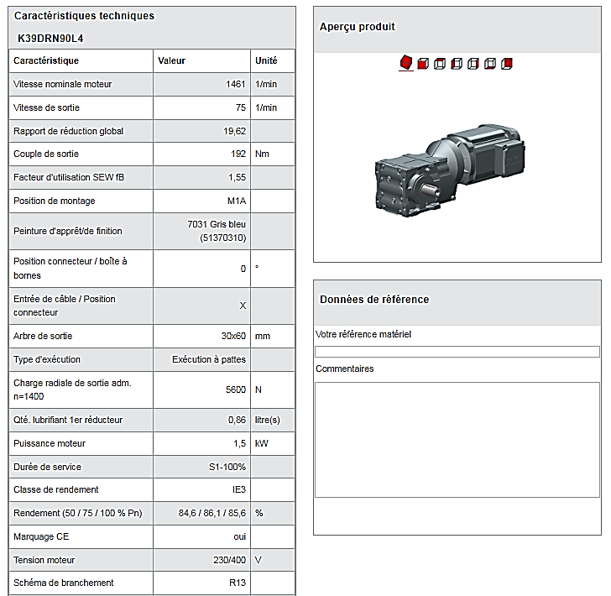
DT1 : caractéristiques motoréducteur pour la translation suivant l’axe $\overset{⃑}{Y}$
DT2 : caractéristiques moteur asynchrone pour la translation suivant l’axe $\overset{⃑}{Y}$
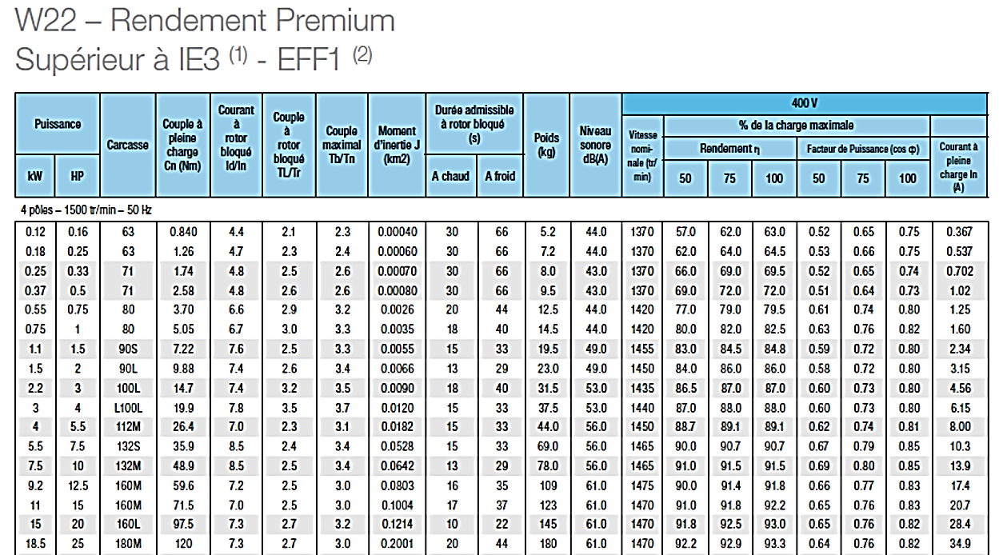
Remarques :
(1) Les valeurs de rendement sont en accord avec la CEI 60034-2-1. Elles sont calculées selon la méthode indirecte avec détermination des pertes supplémentaires par la mesure.
(2) L’ancien label CEMEP signifie que le rendement est équivalent au niveau EFF1 si les tests sont conformes à l’ancienne norme CEI 60034-2.
(*) Monté avec déflecteur côté transmission.

1461

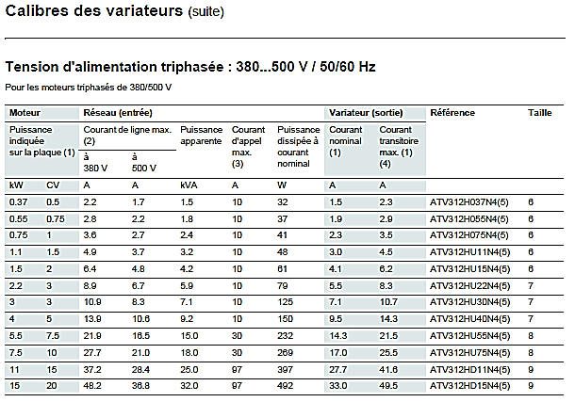
DT3 : choix de variateur

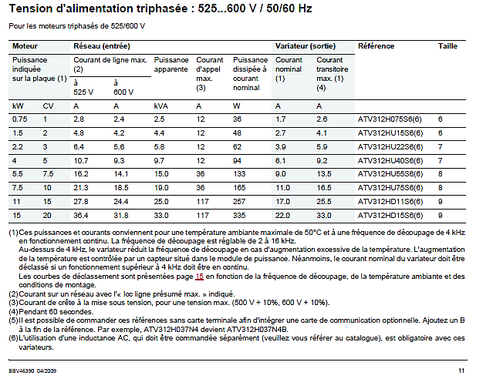

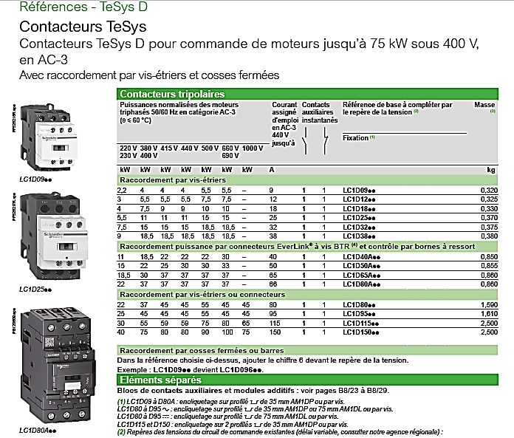
DT4 : choix de contacteur

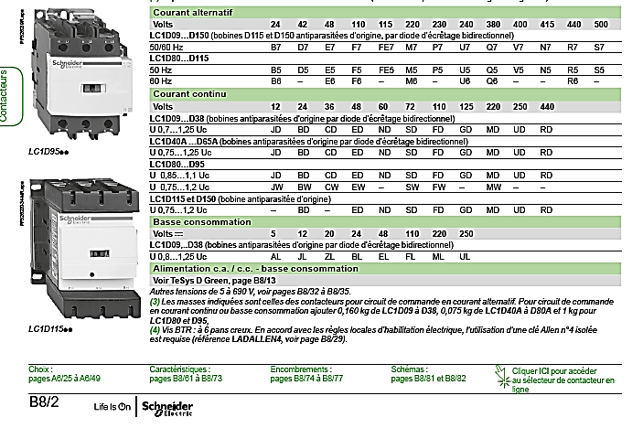

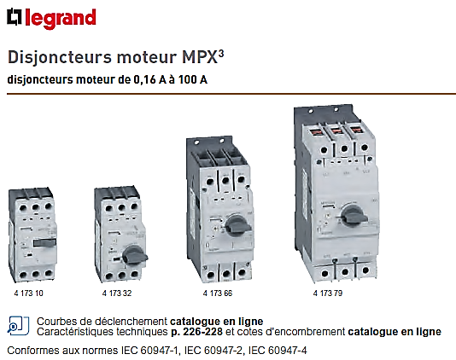
DT5 : choix du disjoncteur

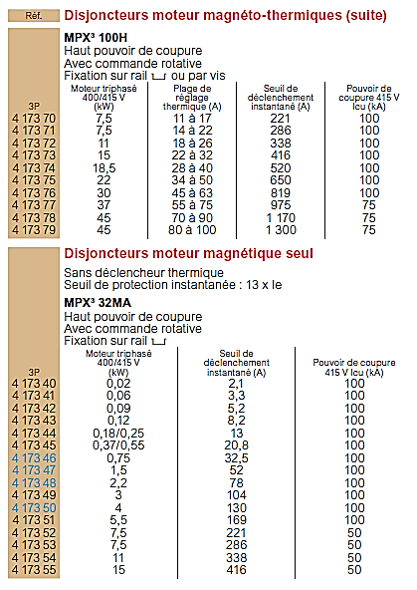

DT6 : schéma câblage variateur
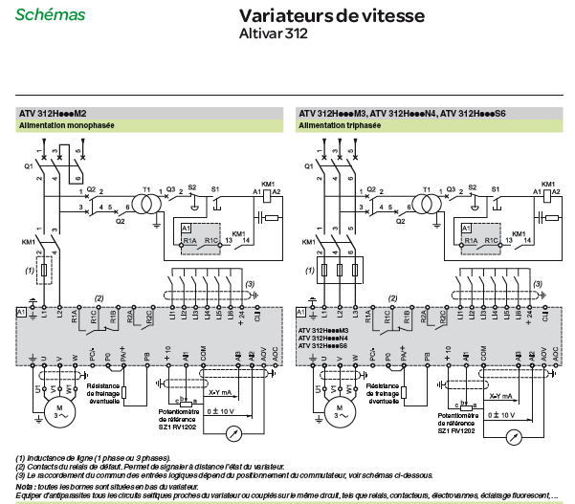
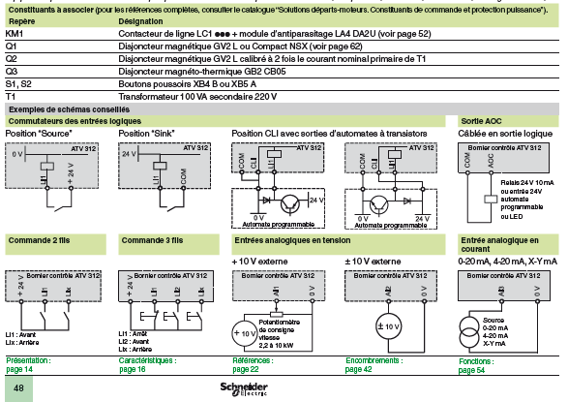
DT7 : configuration variateur
Réglage des paramètres du moteur
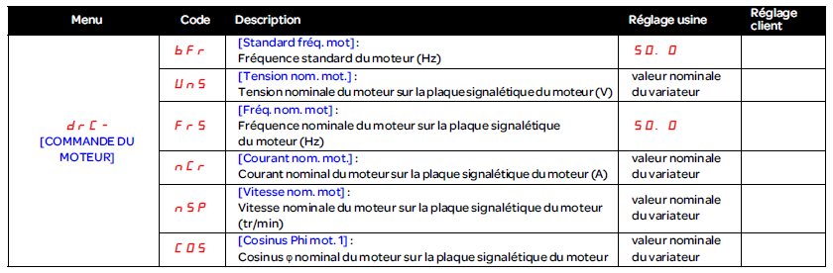Définition des paramètres de base
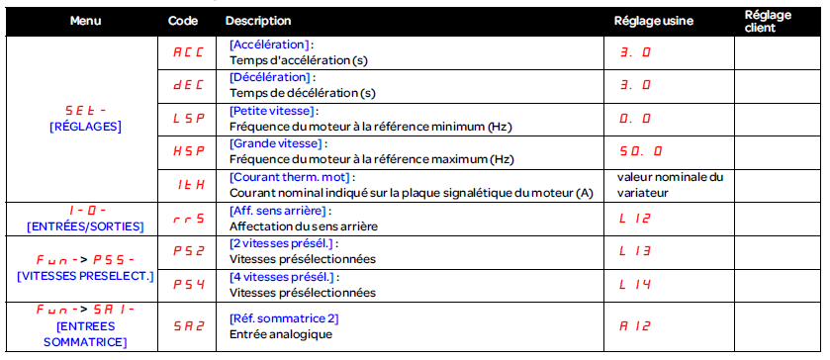
DT8 : chronogramme (graphe des vitesses) de fonctionnement des moteurs sur $\overset{⃑}{X}$ et $\overset{⃑}{Y}$
DT 8 : chronogramme de fonctionnement moteur
.
V (mm s‾¹)
Phase 2
Vmax
Phase 1
Phase 3
Formulaire

M.R.U.V.
$$x=0,5 {a t}^{2}+Vo t+xo$$
$V=a t+Vo$

M.R.U.
$$x=V t+xo$$

.
.
.
.
t(s)
.

0
Ta
Td

- Pendant la phase de démarrage le courant sera limité à 30 A ;
- la vitesse Vmax correspondant à la vitesse d’avancée de l’hélice a pour norme
.
.
║$\overset{⃑}{Vh}$ ║= 10 mm s‾¹ ;
- Les valeurs d'accélérations (phase 1) et de décélérations (phase 3) sont identiques, et ont pour normes a1 = 10 mm·s‾² et a3 = - 10 mm·s‾² ;
.
.
- Chaque déplacement linéaire de l'hélice réalisé par les moteurs suivant les axes $\overset{⃑}{X}$ et $\overset{⃑}{Y}$ respectera le graphe des vitesses ci-dessus.

DT9 : déplacements hélice phase A et phase B
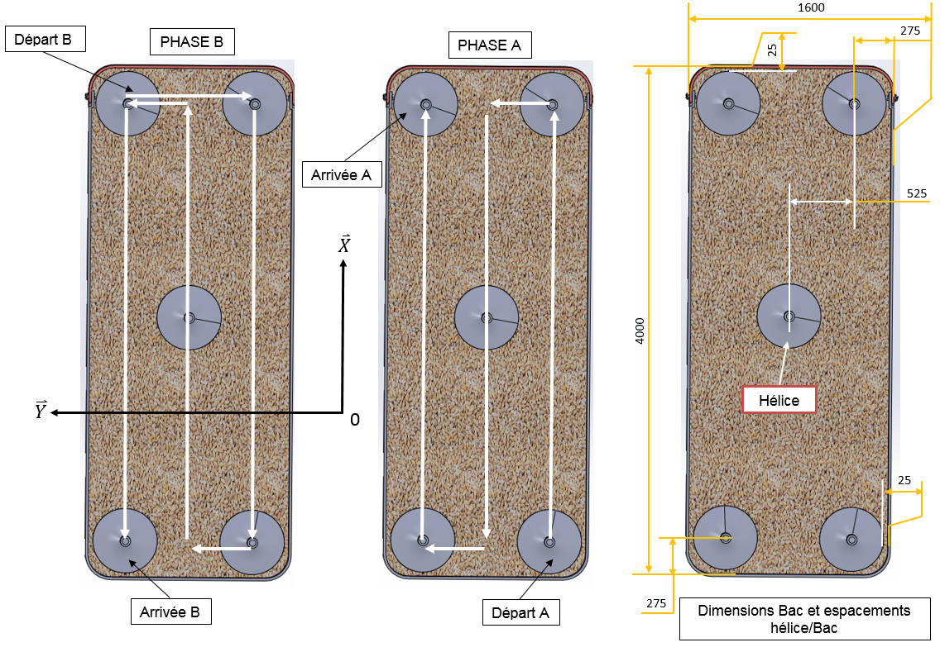
Décomposition du déplacement de l’hélice suivant la phase A, puis suivant la phase B pour un même bac.
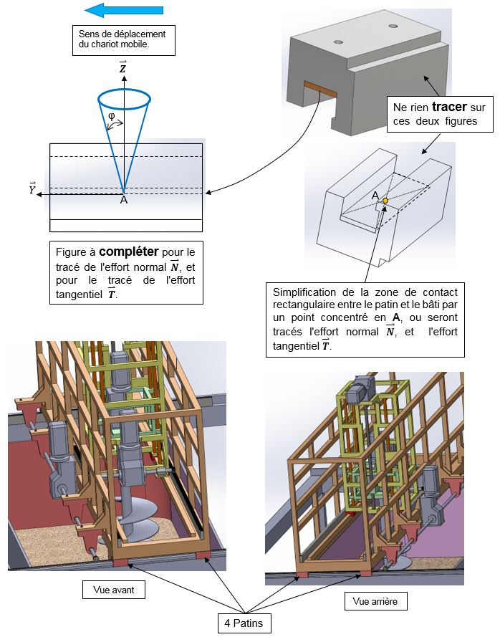
DR1 : tracés de l'effort normal $\overset{⃑}{N}$, et de l'effort tangentiel $\overset{⃑}{T}$ au niveau des patins

Rappel : $f=\frac{T}{N}=\tan{φ=0,25}$
DR2 : question 2.1.2
Indiquer Ph1 Ph2 Ph3
- les repères de bornes,
- les emplacements des enroulements,
- l’arrivée du réseau
- le couplage actuel.

DR3 : question 2.2.8
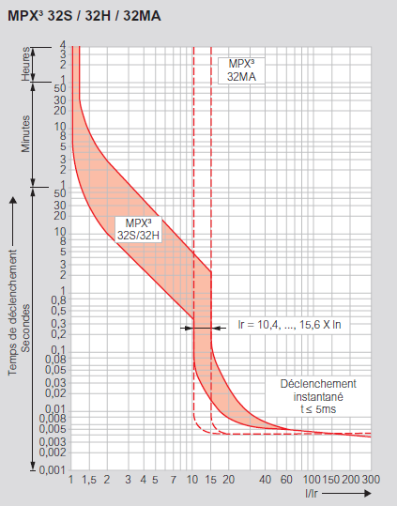

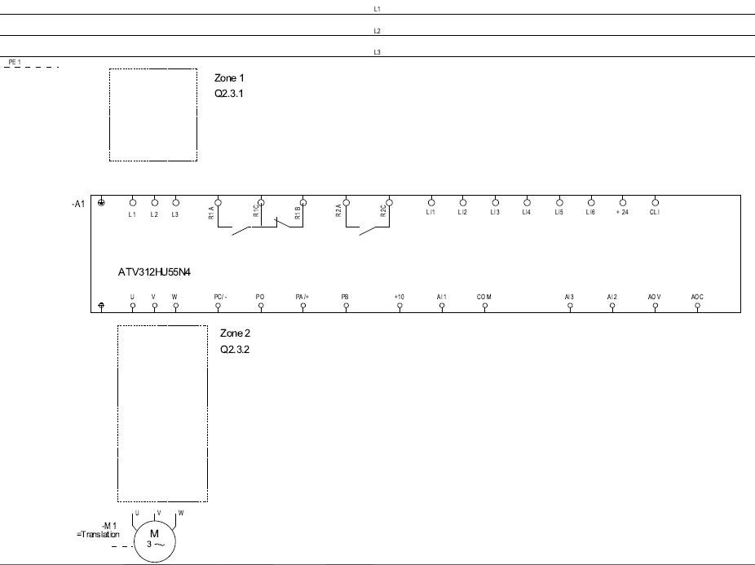
DR5 : question 2.4.2
DR4 : question 2.3.1 et question 2.3.2

Paramètres de configuration moteur
Paramètre de réglage | Code variateur | Valeur de réglage
Fréquence moteur
Tension moteur
Courant moteur
Vitesse nominale moteur

DR6 : question 2.4.3

Paramètres de configuration de base
Paramètre de réglage | Code variateur | Valeur de réglage
Accélération
Décélération
Petite vitesse
Grande vitesse
Courant thermique

DR7 : question 2.4.4
Courbe protection thermique variateur
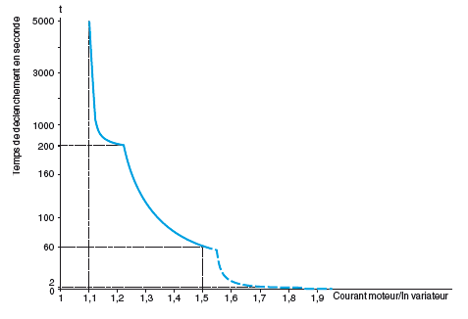

Le courant moteur peut être In ou I défaut.

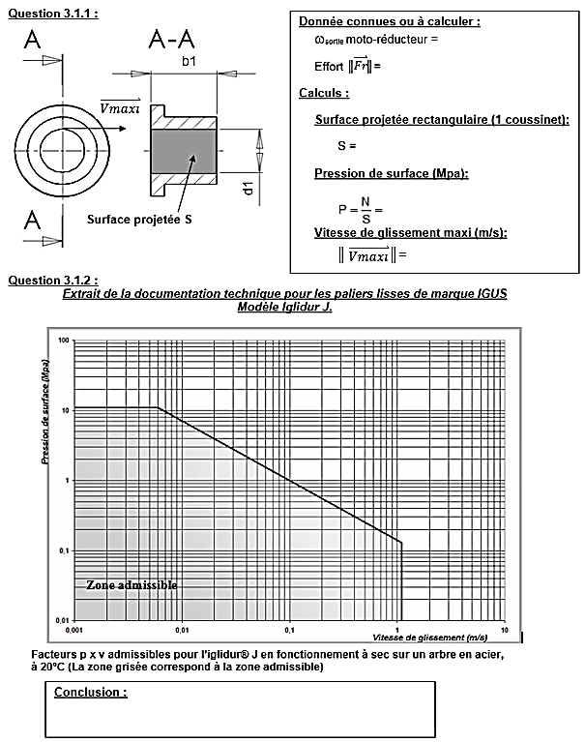
DR8 : vérification de la défaillance du palier (coussinet) iglidur J

ω_{sortie}
moto-réducteur

r1
(Fr = N)
= b1 x d1

DR9 : durées déplacements hélice phase A et phase B par cycle pour un même bac
PHASE A
PHASE B
Départ B
Arrivée A
T3 = 106 s
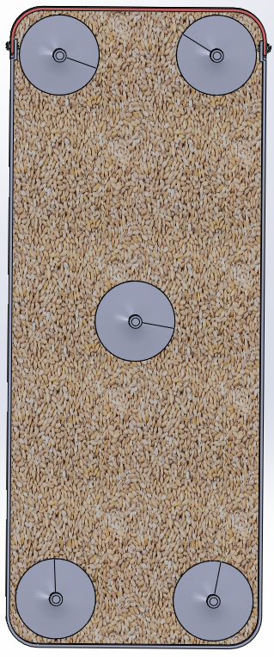

T1 = 346 s

Départ A
T2 = ……..
Arrivée B
T Global phase B = (3 x T1) + (….. x T2) + ….
T Global phase B =
T Global phase B =
T Global phase A = (..… x T1) + (….. x T2)
T Global phase A =
T Global phase A =

Tg =

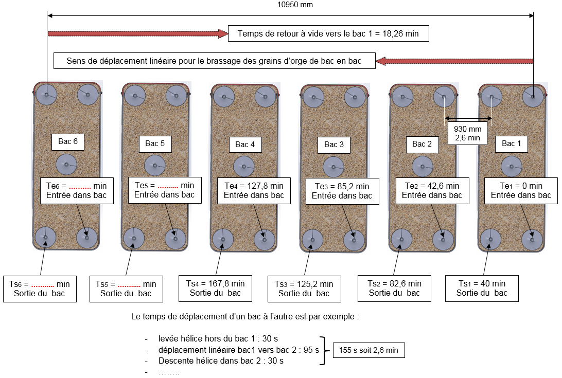
DR10 : vérification de la possibilité de 5 cycles de brassage en 24h

